ТЕМА 5. ВИБІР ЗАРУБІЖНИХ РИНКІВ. МОДЕЛІ ВИХОДУ ПІДПРИЄМСТВА НА ЗОВНІШНІЙ РИНОК

Мета – формування знань щодо визначення типів моделей виходу підприємства на зовнішній ринок і виявлення стратегічних альтернатив міжнародного підприємництва.
Основні питання
5.1. Вибір і ранжування зарубіжних ринків.
5.2. Типи моделей виходу на зовнішній ринок.
5.3. Інвестиційні моделі виходу підприємства на зовнішній ринок.
5.4. Стратегічні альтернативи міжнародного підприємництва.

Ключові слова: критерії ранжування, зарубіжні ринки, інвестиційні моделі виходу на зовнішній ринок, стратегічні альтернативи міжнародного підприємництва.
5.1. Вибір і ранжування зарубіжних ринків
Присутність на зовнішньому ринку відкриває перед підприємством багато можливостей та перспектив розвитку та розширення діяльності. Водночас вихід на міжнародну арену приховує чимало ризиків, які можна мінімізувати завдяки вибору привабливих і доступних зарубіжних ринків.
Визначення цільових іноземних ринків – це дуже важливий етап у діяльності як експортерівпочатківців, так і міжнародних підприємств. Адже правильне виокремлення географічної концентрації міжнародної діяльності є міцним підґрунтям для успішної міжнародної маркетингової діяльності. Потреба у виборі зарубіжного ринку зумовлена появою в певний час окремих мотивів виходу підприємства на світовий ринок. Робота в цьому напрямі починається зі збирання первинної та вторинної інформації стосовно особливостей функціонування та перспектив розвитку обраних країн і ринків. Наявна інформація дає можливість, використовуючи різні підходи, інструменти, моделі, порівняти альтернативні варіанти. Зіставлені за обраними критеріями країни, як правило, ранжуються. Це дозволяє маркетологам визначити цільовий ринок, а решту країн розташувати за ступенем доцільності вкладання в них ресурсів, тобто визначити певний, логічнорозрахунковий порядок проникнення на зарубіжні ринки. Установлений цільовий ринок і ранжовані країни є підставою для ухвалення рішення щодо остаточного обрання цільового ринку. Процес визначення підходів до вибору іноземного ринку доцільно структурувати на етапи. Етап I. Виникнення потреби у виборі зарубіжного ринку та прийняття рішення про вихід на зовнішній ринок або розширення міжнародної діяльності. Етап II. Збирання первинної та вторинної інформації щодо можливих зарубіжних ринків,. Етап III. Порівняння альтернатив, тобто проведення маркетингового дослідження обраних зарубіжних ринків за певною методикою. Етап IV. Визначення цільового ринку, ранжування зарубіжних ринків за рівнем їх привабливості та ранжування інших країн для розгортання міжнародної діяльності.
Етап V. Прийняття рішення щодо вибору зарубіжного ринку або кількох цільових зарубіжних ринків. Наведена структуризація не вимагає дотримання чіткої послідовності дій від першого елемента до останнього. Перший та другий етапи можна проходити паралельно. Збирання інформації щодо можливих ринків може передувати виникненню потреби, якщо підприємство вже має міжнародні операції та відповідний структурний підрозділ, що здійснює моніторинг міжнародного бізнессередовища. Визначення цільового ринку та ранжування країн (IV) може повернути маркетолога до порівняння альтернатив (III) і навіть прийняття остаточного рішення (V етап) може потребувати уточнення вторинної, а особливо, первинної інформації. Цінність структуризації процесу вибору цільового зарубіжного ринку полягає в можливості чіткої класифікації підходів до цього процесу. Залежно від повноти охоплення усіх стадій процесу вибору цільового закордонного ринку та глибини обґрунтування управлінського рішення виділимо три підходи до вибору ринку: суб'єктивний (дискретивний), дискретний та комплексний (рис.

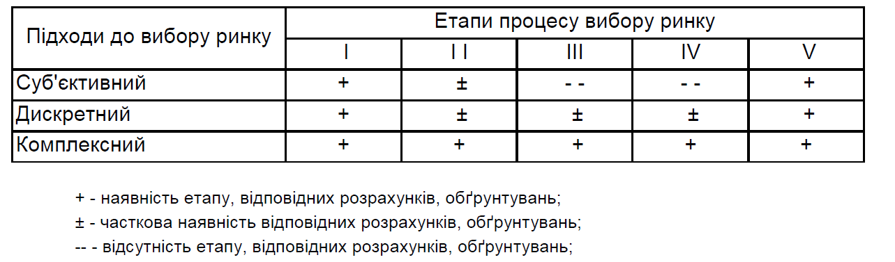Рис. 5.1. Характеристика підходів до вибору цільових зарубіжних ринків за ознакою наявності кожного з етапів процесу вибору ринку

Суб'єктивний підхід ґрунтується на суб'єктивних відчуттях, досвіді та мотивах особистого та психологічного характеру особи, яка приймає рішення про доцільність виходу на певні зарубіжні ринки. Тому тут цілковито відсутні III і IV етапи, а другий передбачає збирання та аналіз первинної інформації (висловлювань, експертних оцінок, зауважень, ремарок, ознак поведінки тощо).
Цей підхід супроводжується високим ризиком виходу на зарубіжний ринок і мінімальними витратами на обґрунтування рішення. На практиці він використовується на першій стадії вибору основних зарубіжних ринків, а згодом доповнюється дискретним. Дискретний підхід ґрунтується на оцінюванні невеликої сукупності найважливіших для підприємства показників стану та перспектив розвитку ринку чи інших критеріїв, серед яких найважливішими є: розмір/місткість ринку; потенціал ринку; динаміка зростання ринку; доступність і стабільність іноземного ринку; власні конкурентні переваги; сприйняття товару ринком; купівельна спроможність споживачів; стабільність ринку (за оцінюванням ризиків). Він передбачає проходження через усі етапи процесу вибору цільового зарубіжного ринку, але факт використання окремих (дискретних) показників робить II, III та IV етапи неповними, а остаточне рішення – недостатньо обґрунтованим. Такий підхід буде достатньо успішним за умови правильного вибору й обґрунтування критеріїв оцінювання, які мають відповідати цілям виходу фірми на зовнішній ринок, визначати стан та особливості розвитку зарубіжного ринку. Комплексний підхід ґрунтується на комбінуванні суб'єктивного та дискретного підходів. Розмір/місткість ринку та потенціал ринку (потенціальна місткість) є найголовнішими показниками, що визначають потенціал продажу, а отже, і можливий прибуток фірми. Водночас слід брати до уваги, що ринок як сукупність усіх реальних і потенційних покупців товару/споживачів послуги з маркетингового погляду має такі різновиди: потенційний ринок, сукупність покупців якого виявляє достатній рівень зацікавленості до конкретної ринкової пропозиції; доступний ринок, сукупність покупців якого не лише виявляє зацікавленість (запити), а і має достатній дохід і доступ до конкретної ринкової пропозиції; кваліфіковано доступний ринок, сукупність споживачів якого виявляє зацікавленість, має достатній дохід, доступ до конкретної ринкової пропозиції, а також необхідну кваліфікацію (правову можливість купити); цільовий ринок – частина кваліфіковано доступного ринку, яка обрана підприємством для подальшої роботи; ринок проникнення, сукупність покупців якого вже купує товари підприємства. Місткість ринку – це обсяги продажу товарів на конкретному ринку (конкретній групі споживачів певного регіону) в заданий відрізок часу в одному ринковому середовищі в рамках конкретної маркетингової програми.
Місткість ринку не є фіксованою величиною, а функцією кількох змінних (період часу, фактори бізнессередовища, маркетингова програма). Тоді реальна місткість ринку – це обсяги продажу товарів у поточний відтинок часу (місяць, квартал, рік) на конкретному ринку, а потенційна місткість ринку (ринковий потенціал) – це максимально можливі обсяги продажу товарів за конкретний період часу, які можуть бути досягнуті завдяки реалізації відповідних маркетингових програм у стратегічно визначеній перспективі (3 – 5 років). Для визначення реальної місткості зарубіжного ринку доцільно користуватися такою формулою:
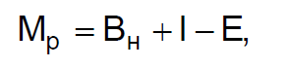 (5.1)
де Мр – реальна місткість зарубіжного ринку;
Вн – національне виробництво певного товару на території досліджу
ваної країни;
I – імпорт цього товару до досліджуваної країни;
Е – експорт цього товару з досліджуваної країни.
За необхідності визначення точнішої оцінки реальної місткості (розміру)
іноземного ринку, а також у випадках, коли товар експортується чи імпор
тується у складі іншого товару (акумуляторні батареї у складі транспорт
них засобів, цукор – у кондитерських виробах, тканини – в одязі тощо)
доцільно використовувати розширений варіант формули (5.1):
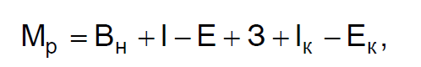, (5.2)
де Мр – реальна місткість зарубіжного ринку;
Вн – національне виробництво певного товару на території досліджу
ваної країни;
І – імпорт цього товару до досліджуваної країни;
Е – експорт цього товару з досліджуваної країни;
З – залишки товару, не реалізованого в минулому році в країні;
Ік – імпорт цього товару в складі комплексного виробу;
Ек – експорт цього товару в складі комплексного виробу.
Крім того, залежно від специфіки товару та наявної інформаційної бази
реальну місткість ринку можна розрахувати на основі: індексу купівельної
спроможності; норм споживання; частоти купівель і стандартних норм ви
трачання товарів; первинних, повторних та додаткових продажів; індексу
дослідницької панелі.
Потенціал (потенційна місткість) зарубіжного ринку залежно від прогнозованих умов, що прогнозуються, може бути як більшим, так і меншим за реальну місткість. Для оцінювання потенційної місткості іноземного ринку доречно використати формулу:
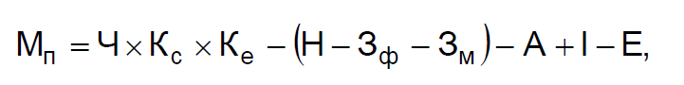, (5.3)
де Мп – потенційна місткість зарубіжного ринку;
Ч – чисельність групи споживачів товару;
Кс – рівень (коефіцієнт) споживання в базовому періоді чи норматив
споживання товару (нормативи: фізіологічні – для продуктів харчування;
раціональні – для непродовольчих товарів і послуг; технікотехнологічні
для засобів виробництва, сировини та матеріалів);
Ке – коефіцієнт еластичності попиту від цін і доходів;
Н – насиченість ринку (обсяг товарів, що є в користуванні населення,
або засобів виробництва на підприємствах);
Зф – фізичне зношення товарів у користуванні;
Зм – моральне зношення товарів у користуванні;
А – альтернативні ринку форми задоволення потреб (тіньовий ринок,
натуральні джерела споживання) та товарисубститути;
І – імпорт товару;
Е – експорт товару.
Розрахунок потенційної місткості ринку (Qp) може бути здійснений
також за допомогою такої формули:
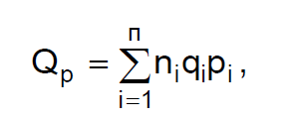, (5.4)
де n– кількість споживачів кваліфіковано доступного ринку;
q – середня кількість закупівель продукту одним споживачем;
р – середня ціна продукту;
і – група споживачів.
Запропоноване оцінювання реальної та потенційної місткості ринку здійснюється за статистичними даними національних органів, міжнародних організацій та міжнародних консалтингових фірм.
Власні конкурентні переваги часто виступають водночас і як мотив виходу на зарубіжний ринок, і як вагомий елемент обґрунтування такого виходу. Конкурентною перевагою підприємства може бути будьякий елемент міжнародного маркетингового комплексу – унікальний товар, цінові переваги, наявність адекватних каналів розподілення та можливість їх ефективного використання, ноухау у сфері просування тощо. Вагомим, але складним в оцінюванні є критерій сприйняття ринку, тобто інтуїтивне визначення того, як товар буде сприйнятим споживачами та ринком. Тут слід зазначити, що індикаторами сприйняття споживачами товару можуть бути результати міжнародної виставки чи ярмарку, дані експресопитування споживачів, думки фахівців та експертів, ставлення до аналогічних товарів тощо. Позитивне сприйняття ринком товару та фірми дає упевненість у довгостроковому й ефективному перебуванні на зарубіжному ринку завдяки органічному входженню в його структуру та задовільненню життєво важливих або унікальних потреб. Стабільність ринку найчастіше характеризується маркетологами як відсутність несприятливих втручань уряду в бізнес і стабільний політичний клімат у країні протягом останніх років. У разі дискретного підходу до вибору іноземного ринку застосовується саме таке, спрощене трактування стабільності для оцінювання ризиків. Ґрунтовний підхід до їх оцінювання (щодо загальної нестабільності, контролю власності, операційного та трансфертного) передбачає аналіз дії держави в минулому із залученням міркувань експертів і використанням моделей, що базуються на вимірюванні нестабільності. Таке обґрунтування рішення за обсягом необхідної інформації, часом та фінансовими вимогами може перевершити стандартне комплексне обґрунтування виходу фірми на закордонний ринок. Відомий американський маркетолог Ф. Котлер пропонує для визначення найефективнішого для фірми зовнішнього ринку скористатися матрицею, що оцінює ринки за трьома критеріями

привабливість ринку (місткість ринку, тенденції зростання, різноманітність ринку – асортимент товару, прибутковість, стабільність збуту, інтенсивність капіталовкладень, технологічні прориви, соціальне та правове середовище тощо); власні конкурентні переваги (різноманітність товарів, динаміка збуту – зростання зацікавленості споживачів у товарі, поточна частка ринку, широта асортименту порівняно з конкурентами, патентний захист тощо); ризик (політичний, комерційний, валютний тощо).
Комплексний підхід передбачає кількісне оцінювання кожного з параметрів можливих ринків за системою показників або глибоке аналітичне обґрунтування за певною моделлю, використовує етапи (йдеться про II, III і IV) процесу вибору ринку та теоретично забезпечує найвищий рівень
обґрунтованості. Такий підхід дає підприємцю змогу визначити найбільш сприятливі зарубіжні ринки згідно з їхньою пріоритетністю. Методологія комплексного підходу до обґрунтування вибору закордонного ринку полягає у всебічному аналізі й оцінюванні системи показників і критеріїв. Таким чином формується характеристика не лише певного товарного ринку. Дослідженню підлягають економічні, політикоправові та соціальнокультурні процеси, що відбуваються в досліджуваних країнах і можуть уплинути на успішність виходу фірми на цей ринок. Для організації такого дослідження розробляється спеціальна таблиця визначення найбільш привабливого ринку, яка містить: перелік показників, критеріїв і факторів маркетингового середовища, що аналізуватимуться маркетологами; кількісну чи якісну характеристику показника, критерію чи фактора. Наприклад, місткість ринку (млн. $ США) – від 2 до 8, від 8 до 15, від 15 до 30, від 30 до 50, більше 50; ставлення до товару посередників – негативне, нейтральне, байдуже, обережнооптимістичне, сприятливе; вид активності конкурентів – цінова війна, рекламна атака з боку трьох і більше фірмконкурентів, слабка рекламна активність кількох конкурентів, цілковита відсутність конкурентів; ваговий коефіцієнт (бал) за кожну кількісну та якісну характеристику показника (критерію); перелік країн, що досліджуються (табл.).
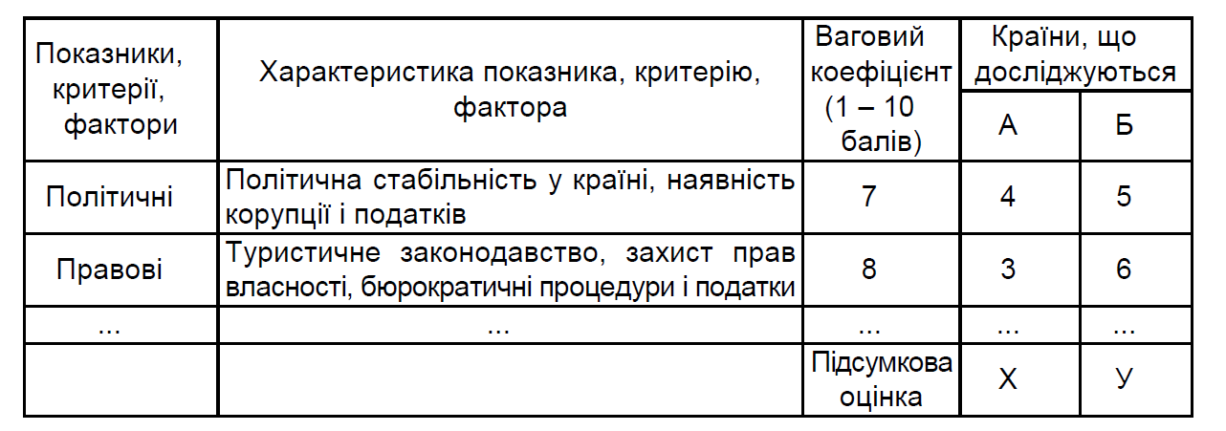З метою порівняння ринків між собою визначають усі вказані у таблиці показники та їх характеристики, проставляють бали для кожної досліджуваної країни, а потім підсумовують ці бали (вагові коефіцієнти) щодо кожної країни окремо. Ринок (країна), який набрав максимальну кількість балів, слід вважати найперспективнішим (найсприятливішим).
У комплексному підході до вибору зарубіжного ринку, крім описаного, існує також метод алгоритмів, який передбачає певну послідовність аналітичних операцій, перехід до наступного етапу дослідження лише після завершення попереднього та виключенні з подальшого дослідження неадекватних ринків. Такою є, зокрема, модель "чотирьох фільтрів" Р. Волвурда (рис. 5.2).
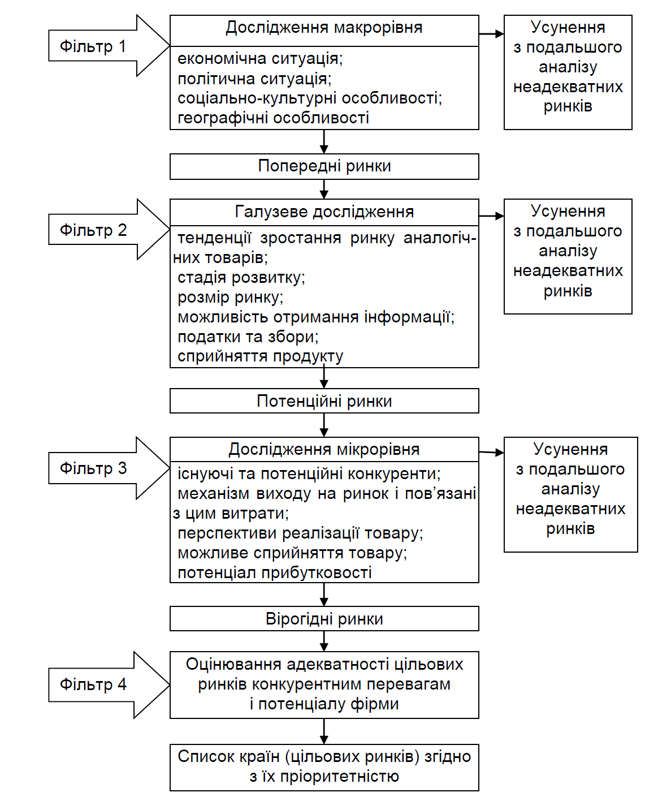Рис. Схема моделі "чотирьох фільтрів" Р. Волвурда

Особливість моделі "чотирьох фільтрів" полягає у тому, що вона охоплює дещо ширше коло критеріїв оцінювання і є більш придатною для тих підприємств, які лише планують провадити експортну діяльність.
Використання цієї моделі має низку переваг, а саме:
- поетапне дослідження маркетингового середовища зарубіжних країн дозволяє на кожному етапі видаляти зі списку непривабливі або малопривабливі країни та здійснювати ґрунтовне вивчення сприятливих ринків, що значно спрощує аналіз фінансовоорганізаційних аспектів планування бізнесу;
- визначені критерії дослідження є універсальними для всіх галузей економіки та достатньо повно описують ситуацію на туристичних ринках країн;
- необхідну маркетингову інформацію можна завжди отримати із вторинних джерел, що значно здешевлює і прискорює процес маркетингового дослідження;
- запропонована модель дає змогу зіставити можливості, загрози та вимоги найбільш вірогідних зарубіжних ринків із конкурентними перевагами фірм, що сприяє оптимальному вибору цільових експортних ринків за принципом пріоритетності.
Наступним етапом у процесі вибору цільових зарубіжних ринків є ранжування обраних країн за ступенем привабливості щодо вигод, витрат ризиків. Зокрема, здійснити ранжування зарубіжних ринків можна з використанням моделі, наведеної в табл. 5.1. Ранжування зарубіжних ринків дає змогу підприємцеві визначити послідовність виходу на цільові зарубіжні ринки, а також видалити зі списку недоступні та малосприятливі зарубіжні країни. Рішення щодо вибору цільового іноземного ринку тісно пов'язане з рівнем інтернаціоналізації діяльності підприємства та наявною чи розроблюваною стратегією регіональної присутності. Для експортерівпочатківців вибір зарубіжного ринку пов'язаний із надією визначити найкращу країну, де будуть реалізовані фінансові цілі експортування та існують умови для створення позитивного іміджу підприємства. Для транснаціональних компаній метою вибору іноземного ринку є реалізація стратегії глобалізації маркетингової діяльності, а основними елементами, що контролюються у процесі вибору, є можливості стандартизації міжнародного маркетингового комплексу.
Тож прийняття рішень щодо вибору закордонних ринків має специфічні особливості для підприємств, що перебувають на різних стадіях інтернаціоналізації діяльності (табл. 5.2).
Таблиця 5.2 Особливості прийняття рішень щодо вибору зарубіжних ринків на різних стадіях інтернаціоналізації діяльності підприємств
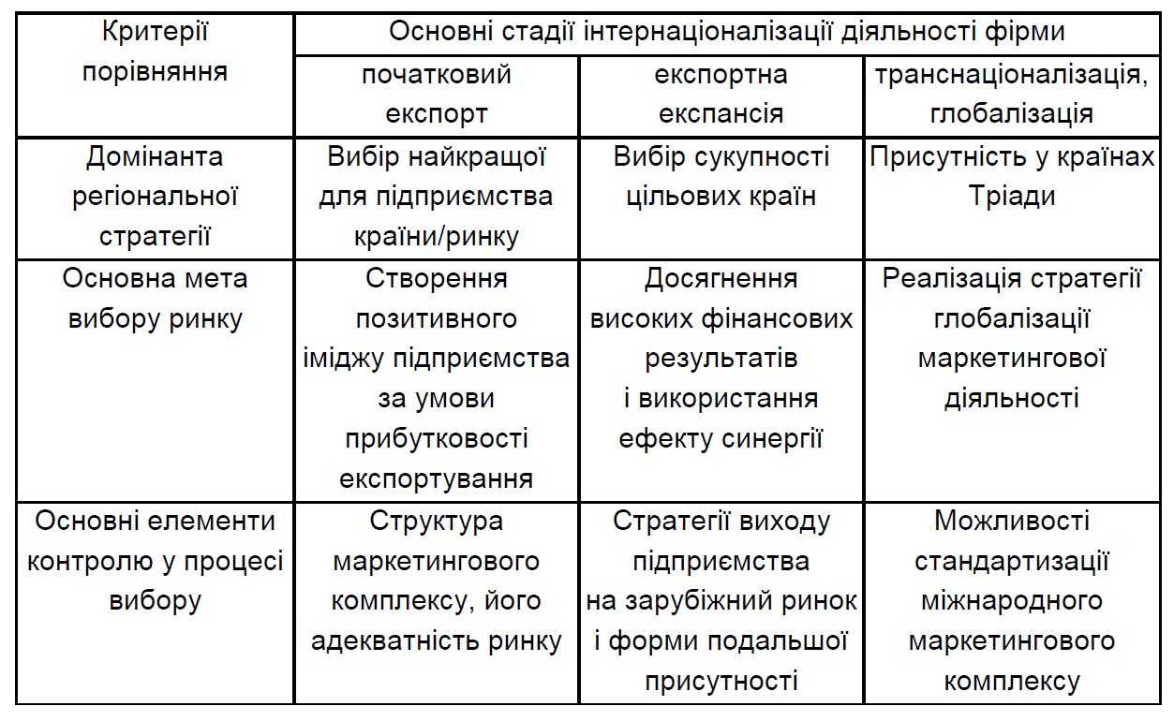Вибір цільового іноземного ринку й обґрунтування рішення щодо виходу на нього є синхронними процесами. Фактично за дискретного, а надто за комплексного підходу кожен з етапів вибору ринків є водночас і процесом обґрунтування доцільності (або недоцільності) виходу. Щодо дискретного підходу, то в процесі його застосування є сенс користуватися алгоритмом прийняття рішення про доцільність виходу підприємства на зовнішній ринок, який спрямований на контролювання ключових питань процесу обґрунтування. Проте цю методику можна застосовувати лише для обґрунтування рішення щодо експортування – інші форми присутності фірми на іноземному ринку потребують ґрунтовнішого аналізу у форматах комплексного або дискретного підходів.

5.2. Типи моделей виходу на зовнішній ринок
Після вибору цільового закордонного ринку перед маркетологом постає проблема обрання та обґрунтування найадекватнішої моделі виходу на цей ринок. Під моделлю виходу фірми на зовнішній ринок розуміють організаційноправову форму, що забезпечує проникнення товарів, технологій, людських ресурсів, управлінського досвіду та інших ресурсів підприємства до іншої країни. Вибір підприємством моделі виходу на зовнішній ринок для певного товару (створення дуету – товар/ринок) є результатом урахування дії багатьох, часто протилежних факторів. Їх широкий набір, складність кількісного оцінювання, різноспрямованість дії, невизначеність у майбутньому роблять процес вибору моделі складним, таким, що потребує розроблення альтернативних варіантів. Систему факторів вибору моделі виходу фірми на цільовий зарубіжний ринок логічно розподілити на внутрішні (внутрішньофірмові та внутрішньонаціональні) та зовнішні (цільової країни), а останні – на ринкові, середовищні та виробничі (рис.

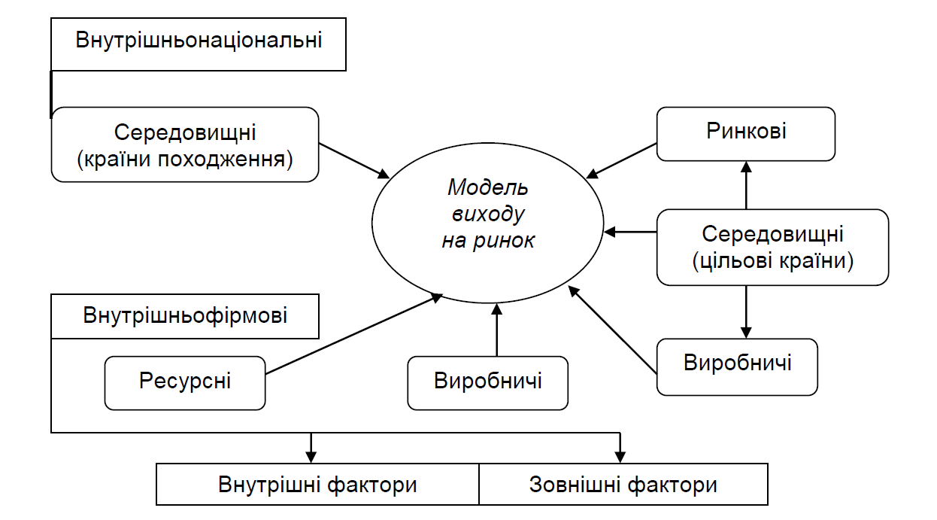 Рис. 5.3. Фактори вибору моделі виходу підприємства на цільовий зарубіжний ринок
Відповідно до результатів опитування європейських та американських фахівців з міжнародного маркетингу, ринкові, середовищні та виробничі фактори як на внутрішньому, так і на зовнішньому ринку рідко коли впливають на управлінське рішення щодо моделі виходу. Зовнішні відносно підприємства можуть бути лише параметрами для визначення моделі. Як показує світовий досвід, жоден із зовнішніх факторів не є вирішальним для вибору моделі. Відносно систем класифікації моделей виходу фірми на зовнішній ринок не існує єдності серед зарубіжних маркетологів. Для кожної з них притаманні як свої переваги, так і недоліки. Найпоширенішою класифікацією моделей (у деяких авторів – стратегій) виходу на закордонний ринок є їх розподіл на три групи: експорт, спільне підприємництво, пряме інвестування

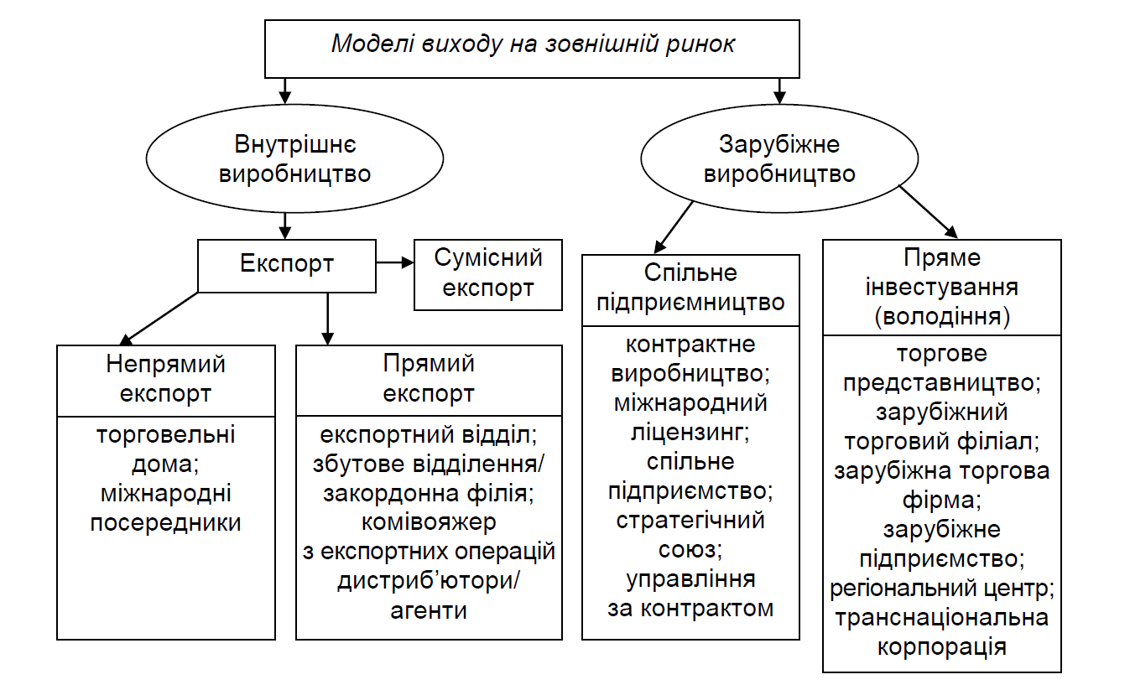
Моделі виходу на зовнішній ринок
У процесі здійснення експорту підприємство набуває високого ступеня гнучкості та низького рівня ризику. Однак втрачає можливості здійснювати дієвий контроль за діяльністю на зовнішніх ринках. У разі спільного підприємництва товаровиробник бере пайову участь у здійснюваному бізнесі, він поділяє зі своїми партнерами ризик підприємницької діяльності на цільових ринках і спільно проводить контроль. Нарешті, за прямого інвестування за підприємством зберігається право повної власності на створені нею структури. Вона може здійснювати в повному обсязі контроль за діяльністю підприємства. Однак для цього потрібні значні ресурси, розміщувані на зарубіжних ринках, що істотно підвищує ризик підприємницької діяльності. Перевагою цієї класифікації є те, що вона чітко розмежує моделі виходу на зарубіжний ринок за ознакою розташування виробництва (внутрішнє та зарубіжне). До недоліків можна віднести: відсутність у класифікації таких моделей, як експортна франшиза, технічна допомога за кордоном, створення об'єктів "під ключ"; віднесення однієї моделі (збутове відділення/ закордонна філія та збутова філія) до різних класифікаційних груп (у першому випадку – прямий експорт, у другому – пряме інвестування).
З організаційноекономічного погляду підприємство може організувати вихід на зарубіжний ринок тільки двома шляхами: 1) експортуючи до країни товар, що виробляється або на національній території, або в третій країні; 2) здійснюючи трансферт ресурсів (технологію, капітал, трудові ресурси, виробництво) до зарубіжної країни, де вони можуть бути продані безпосередньо споживачам або інтегровані у місцеві ресурси для виробництва товарів на продаж місцевим споживачам. Компанії, у яких кінцевим продуктом є послуга, не можуть виробляти її на національній території, а потім експортувати. Тому вони використовують другий шлях – трансферт ресурсів [37]. Експорт товарів також можна вважати операцією трансферту (готових виробів, напівфабрикатів, сировини тощо). У трансферті ресурсів логічно виділити дві групи залежно від характеру самих ресурсів – трансферт інвестицій та трансферт ноухау, технології, промислової власності. Тоді за організаційноправовою природою сукупність моделей виходу на зарубіжний ринок можна розподілити на експортні, контрактноінвестиційні та інвестиційні моделі, які відрізняються юридичними нормами здійснення, композицією, глибиною переваг і недоліків і ресурсними вимогами (рис.). Експортні моделі відрізняються від двох інших груп моделей тим, що кінцевий або проміжний продукт підприємства виробляється за межами цільового закордонного ринку та транспортується на нього через державні кордони. Ці моделі: потребують мінімальних, порівняно з іншими, ресурсних вимог; не обумовлюють необхідності створення розгалуженої, комплексної системи міжнародного маркетингу; об'єктивно найменш ризиковані. Однак вони дають підприємству невеликий рівень контролю за ринком (крім випадків прямого експортування за моделлю створення власної зарубіжної філії з продажу).

Рис. 5.5. Класифікація моделей виходу на зарубіжний ринок
Контрактноінвестиційні моделі – це довгострокові, що не передбачають створення власності, форми співробітництва між міжнародною компанією та економічною одиницею на зарубіжному цільовому ринку; ґрунтуються на трансферті технології або управлінського досвіду від першої до другої. Отже, ці моделі відрізняються від експорту тим, що здійснюється трансферт не фізичних товарів, а знань, навичок, інтелектуальної власності, технологій, а від інвестиційних – відсутністю інвестицій у власність. Але майже всі моделі цієї групи можуть потребувати, на відміну від експортних, обмежених капіталовкладень (наприклад, за підрядного виробництва, поставки необхідного для виконання робіт обладнання, продажу ліцензії, витрат на навчання персоналу та розвиток технічної бази фірмипокупця для забезпечення належної якості продукції). Інвестиційні моделі передбачають створення або придбання власності у виробництві або іншій підприємницькій сфері на цільовому ринку. Модель виходу на закордонний ринок, за якої об'єднуються зусилля самої фірми та місцевих інвесторів з метою створення на цільовому ринку комерційного підприємства, яким вони володіють і керують спільно, дістала назву спільне підприємство (спільне володіння). Власне підприємство (пряме володіння, пряме інвестування) – це розміщення капіталу у власні складальні, виробничі або збутові підприємства на цільовому ринку. Порівняльна характеристика моделей виходу фірми на зовнішній ринок наведена у табл. 5.3.

Таблиця 5.3 Порівняльна характеристика моделей виходу підприємства на зовнішній ринок
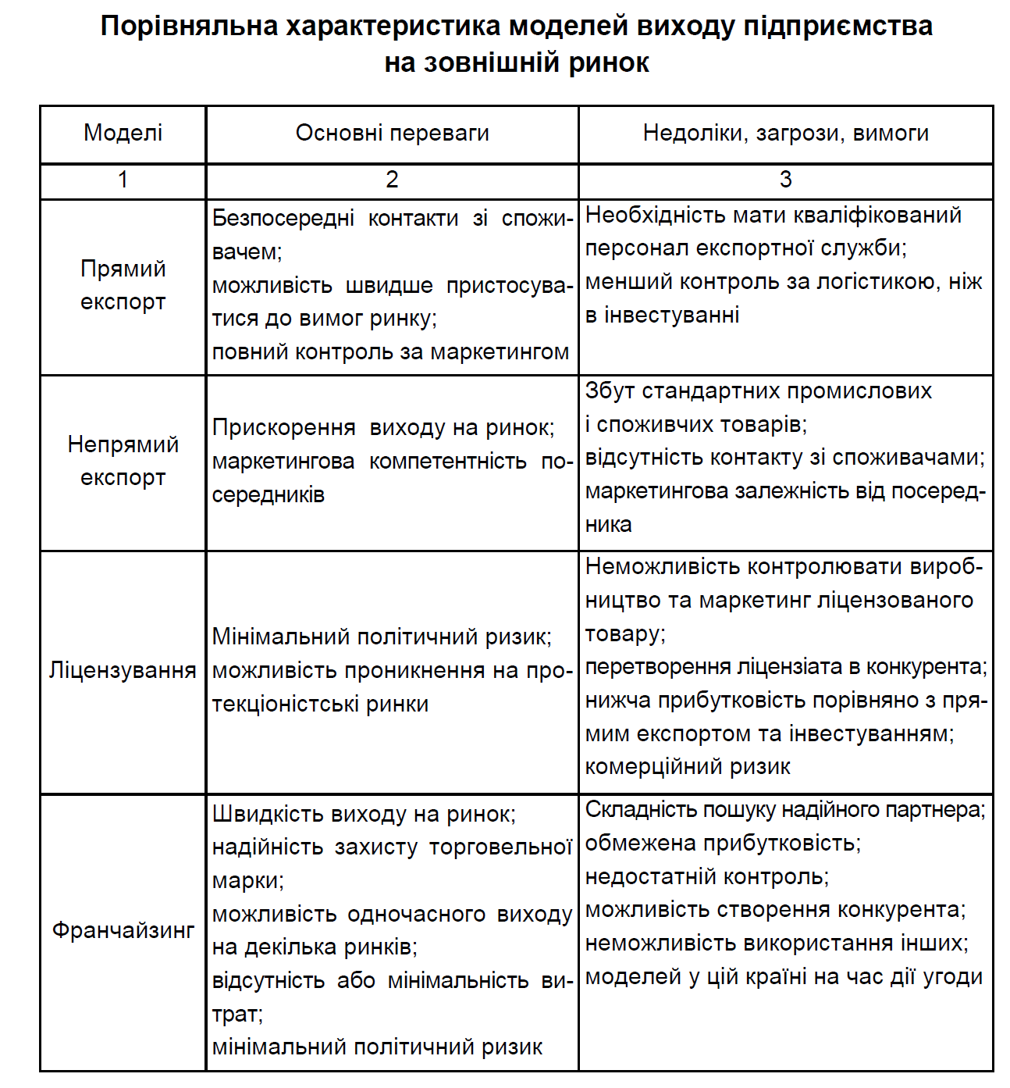Поширеним способом виходу на зовнішні ринки є експорт товарів і послуг. Існують різні способи здійснення експортних поставок. Їх конкретні форми залежать від кількості та типу посередників, кожен з яких може виконувати різні функції. Залежно від використання підприємством посередників можна виділити різні форми експортних поставок, а саме: непрямий експорт; прямий експорт; спільний експорт. Непрямий експорт – коли фірма здійснює продаж своїх товарів на зовнішніх ринках через незалежні вітчизняні посередницькі організації. Товаровиробник, як правило, безпосередньо експортну діяльність не здійснює. Цим займається, наприклад, брокер, експортна чи торгова фірма. Вони самостійно реалізують товар на зовнішніх ринках, без будьякої участі товаровиробника. Товаровиробник здійснює прямий експорт, коли він продає свої товари безпосередньо імпортеру або покупцеві на зарубіжному ринку. Здійснення прямого експорту вимагає встановлення безпосередніх контактів із зарубіжними партнерами, проведення маркетингових досліджень, розроблення та реалізації стратегій міжнародного маркетингу. Виробництво товарів і міжнародний маркетинг провадиться безпосередньо товаровиробником. Здійснюючи прямий експорт, підприємство збільшує свої витрати на збутову діяльність і підвищує ступінь ризику підприємницької діяльності. Однак за сприятливого збігу обставин прямий експорт дозволяє отримувати більш високі доходи. Спільний експорт має місце тоді, коли два або кілька товаровиробників об'єднуються для організації продажу своїх товарів на зарубіжних ринках. Свою роботу такі товаровиробники будують відповідно до спільно виробленого механізму здійснення підприємницької діяльності. Незважаючи на те, що вони є юридично й економічно незалежними підприємствами, кожен з них у процесі спільної діяльності може обмежити таку самостійність, якщо це необхідно для досягнення сформульованих цілей кооперації. Переваги та недоліки різних форм експортних поставок згруповано у табл.. У разі спільної підприємницької діяльності товаровиробник організовує бізнес на зарубіжних ринках із залученням місцевих партнерів або партнерів з третіх країн. Материнська фірма не є повним власником створюваних спільних структур. Власність спільних структур і контроль за їхньою підприємницькою діяльністю розподіляють між материнською фірмою та її зарубіжними партнерами.

Таблиця Переваги та недоліки експортних поставок
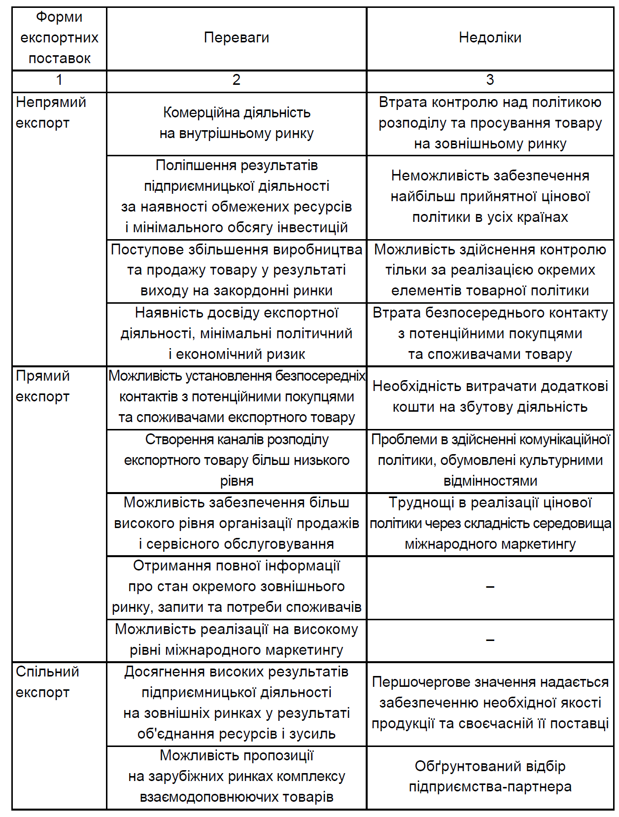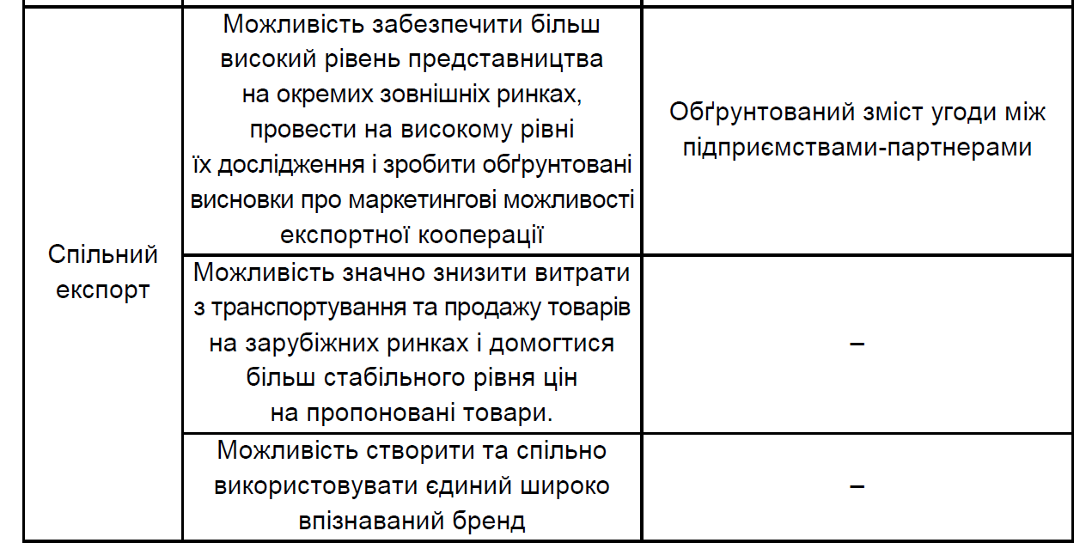Для спільної підприємницької діяльності притаманні різні організаційні форми здійснення. Найбільш часто використовують такі організаційні форми, як: контрактне виробництво; міжнародний ліцензинг; міжнародний франчайзинг; спільне підприємство; стратегічний союз; управління за контрактом. Контрактне виробництво має місце тоді, коли закордонна фірма відповідно до укладеного договору (контракту) передає деякому підприємству виготовлення певної продукції, яку фірма сама реалізує на перспективних для неї ринках. Такі ринки можуть перебувати у власній країні, країні виробництва товару, а також у будьяких інших країнах. Здійснюючи контрактне виробництво на зовнішніх ринках, фірма покращує результати своєї підприємницької діяльності, оскільки є можливість:
- використання більш дешевих ресурсів (сировини, робочої сили, тощо);
- подолання наявних обмежень на імпорт готових товарів, обумовлених існуванням високих мит і квот;
- зменшення транспортних витрат, що має особливо важливе значення для великогабаритних або громіздких товарів;
- наближення виробництва товарів до потенційних споживачів, що дозволяє краще дізнатися їх потреби та запити. Водночас першочергового значення набуває забезпечення необхідної якості продукції та своєчасного її постачання.
Одним з найбільш простих способів виходу на зовнішні ринки є міжнародний ліцензинг. Його здійснення передбачає передання фірмою (ліцензіаром) права на володіння вітчизняному або зарубіжному підприємству (ліцензіату), що становить для останнього деяку цінність, за яку він згоден виконувати певні роботи або виробляти обумовлену плату. Зазначене право знаходить своє вираження в отриманні ліцензії її здобувачем. Використовувані на зовнішніх ринках ліцензії можуть бути класифіковані за різними ознаками. Найчастіше для їх класифікації враховують: наявність правової охорони; ступінь переданих прав; сферу діяльності, що підлягає ліцензуванню. Залежно від величини переданих прав ліцензії можуть бути: повні; виняткові; невиключні (прості). Повна ліцензія надає всі права на використання винаходу на весь термін дії патенту. Володіння винятковою ліцензією дозволяє ліцензіату монопольно використовувати надані йому права в межах, обумовлених укладеною угодою. Це стосується як до запатентованих, так і до тих об'єктів ліцензійної угоди, які не мають правової охорони. Ліцензіар не має права використовувати на обумовленій території об'єкт ліцензування або передавати таке право третім особам. Зазначені обмеження відсутні в невиключній (простій) ліцензії. Відповідно до такої ліцензії право на використання об'єкта ліцензії надається як ліцензіату, так і може бути використане на тій же території ліцензіаром або передано третій особі. З інших видів ліцензій найбільш часто використовуються такі ліцензії, як: чиста; супутня; субліцензія; поворотна; примусова; кросліцензія. Відповідно до чистої ліцензії ліцензіату передається обумовлене угодою право на використання упредметнених відомостей. Супутня ліцензія надається у разі укладання договорів на поставку обладнання або іншої продукції, без якої можуть бути порушені права власності постачальника. Субліцензія видається ліцензіатом третій особі відповідно до права, наданого йому ліцензією. Якщо ліцензіат удосконалив об'єкт ліцензійної угоди та передав право на його використання безпосередньо ліцензіару, то таку ліцензію називають поворотною. У міжнародній практиці часто зустрічаються ситуації, коли кожна зі сторін ліцензійної угоди передає право на використання належного їй об'єкта інтелектуальної власності. У цьому випадку взаємне надання прав забезпечується з використанням кросліцензій.
Примусова ліцензія надається зацікавленому ліцензіату компетентним на це органом, якщо раніше винахід не було використано протягом установленого законодавством терміну.
Ціна на ліцензію повинна забезпечувати покупцеві досить стабільний протягом тривалого періоду прибуток, що перевищує прибуток від реалізації на ринку продукції, виготовленої за аналогічними технологіями. Для розрахунку ціни ліцензії використовують різні методики. Ціна ліцензії (Цл) розраховується за формулою:
Цл = Вл × Т × П × Д, (5.5)
де Цл – розрахункова ціна ліцензії;
Вл – середньорічний випуск продукції за ліцензією, грн;
Т – термін договору, років;
П – додатковий прибуток, отриманий за ліцензією, грн;
Д – частка ліцензіара в прибутку.
Одним з найбільш поширених способів виходу на зовнішні ринки є міжнародний франчайзинг. Термін "франчайзинг", запозичений з французької мови, дослівно означає "право" або "привілей". Таке право діяти від імені великої фірми (франчайзі) отримує дрібна фірма або приватний підприємець (франчайзер) на зарубіжному ринку в результаті укладення між ними контракту. Згідно з таким контрактом франчайзеру передається право на використання імені, торгової марки, технології, а також системи управління бізнесом франчайзі. Франчайзі здійснює контроль за роботою франчайзера і надає йому в разі необхідності посильну допомогу. Франчайзер зобов'язується здійснювати свою діяльність відповідно до погоджених у контракті вимог франчайзі. Він зобов'язаний регулярно виплачувати франчайзеру певні суми грошей за надану йому систему бізнесу, яку зазвичай називають франшизою. Права, передані на зовнішніх ринках від франчайзі франчайзеру, можуть бути самими різними. Вони можуть стосуватись як до використання імені фірми, так і до концепції здійснення бізнесу в цілому. Тому найбільш часто виділяють: франчайзинг товару та фірмової назви; франчайзинг ділового пакета (формату).
У першому випадку франчайзеру, який знаходиться на зовнішньому ринку, надається право продажу товарів і надання послуг на певній географічній території з використанням його торгових марок. Найбільш частотака форма франчайзингу використовується у продажі й обслуговуванні автомобілів, продажі безалкогольних напоїв, палива та мастильних матеріалів. Її широко застосовує фірма "СосаСоlа" та більшість мереж бензозаправних станцій. У другому варіанті реалізації франчайзингу франчайзер передає франчайзеру розроблений ним так званий діловий пакет або формат (франшизу), що є його власністю та містить все необхідне для організації бізнесу підприємством, що створюється на обраному зовнішньому ринку. Такий пакет зазвичай містить: фірмову назву; торгові марки; патенти; комерційні та виробничі таємниці; ноухау; бізнеспроекти. Пакет може надавати право новоствореному підприємству виступити в ролі франчайзера та створювати на обумовленій території нові підприємствасубфранчайзі. Франчайзер зазвичай надає допомогу в створенні системи управління новими підприємствами, забезпеченні кадрами, всіляко сприяє становленню та розвитку бізнесу на знову освоюваних ринках. Ступінь наданої франчайзером допомоги залежить від складності проблеми. Сьогодні частка франчайзингу ділового формату складає понад 70 % усіх франчайзингових угод. Його успішно використовують торговельні мережі, підприємства швидкого харчування, фірми, які надають комерційні послуги та послуги побутового обслуговування. Переваги та проблеми міжнародного франчайзингу для всіх сторін угоди згруповано й охарактеризовано у табл..

Таблиця Переваги та проблеми міжнародного франчайзингу
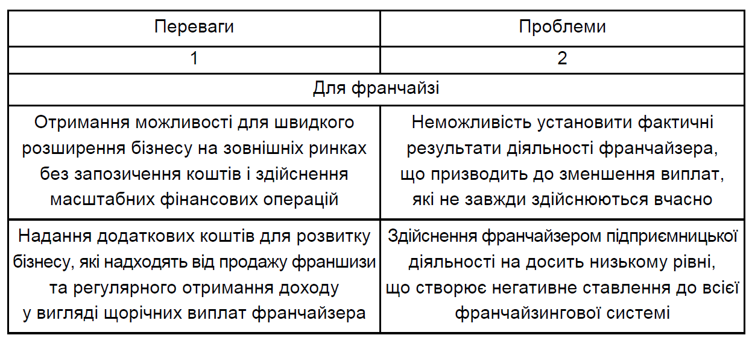
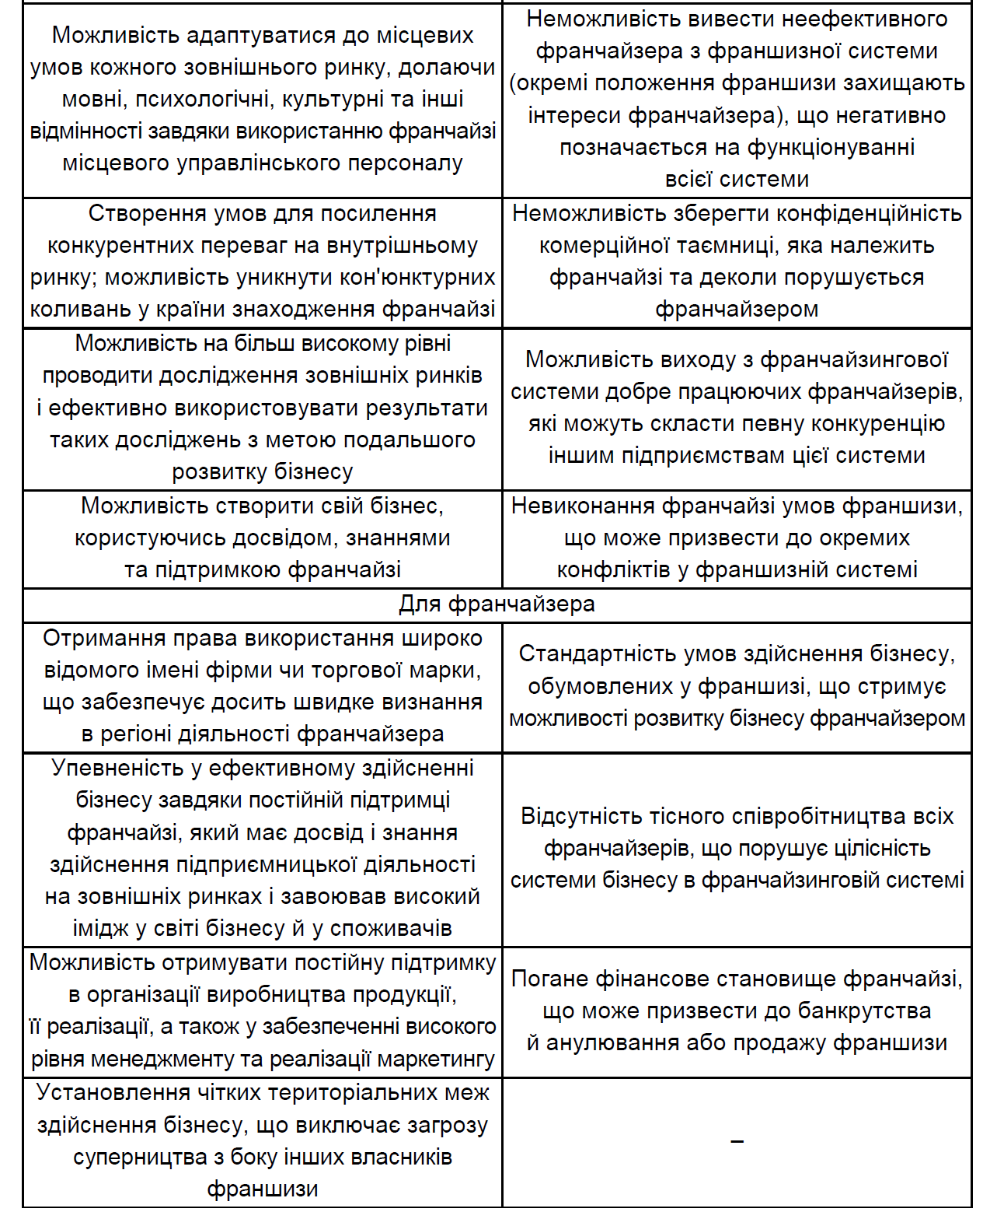
Отримання можливості для швидкого розширення бізнесу на зовнішніх ринках без запозичення коштів і здійснення масштабних фінансових операцій
Неможливість установити фактичні результати діяльності франчайзера, що призводить до зменшення виплат, які не завжди здійснюються вчасно
Надання додаткових коштів для розвитку бізнесу, які надходять від продажу франшизи та регулярного отримання доходу у вигляді щорічних виплат франчайзера
Установлення чітких територіальних меж здійснення бізнесу, що виключає загрозу суперництва з боку інших власників франшизи – Отже, до створення франчайзингової системи слід підходити з обережністю як франчайзі, так і франчайзеру. Франчайзі повинні дуже ретельно підбирати підприємців, яким вони згодні продати франшизу.
Ставши частиною франчайзингової системи, підприємець повинен уміти швидко виявляти виниклі проблеми та негайно приймати обґрунтовані управлінські рішення щодо них. Міжнародні спільні підприємства є однією з форм організації підприємницької діяльності двох або кількох фірм з різних країн. Створюючи спільне підприємство, кожен із партнерів впевнений, що це дозволить йому поліпшити результати підприємницької діяльності. Ця впевненість обумовлена наявністю ряду факторів, які можуть зробити позитивний вплив на діяльність фірми на зовнішніх ринках, а саме: прискорити вихід на привабливий ринок; знизити рівень політичного й економічного ризику завдяки залученню до спільної діяльності місцевого підприємства; зосередити зусилля кожного з партнерів на більш компетентних ділянках діяльності; скористатися ефектом синергізму, об'єднавши знання, ресурси та партнерів; компенсувати або зменшити проблеми, зумовлені іншими способами виходу на зовнішні ринки; скористатися пільгами, які надаються іноземним інвесторам в країні місцевого партнера; отримати доступ до каналів розповсюдження та ринків продажу товарів; зменшити витрати на менеджмент і насамперед – на міжнародний маркетинг. Багатьох із зазначених проблем можна уникнути або пом'якшити їх наслідки, якщо в діяльності спільного підприємства особлива увага приділятиметься налагодженню і розвитку довірчих відносин між його працівниками. Необхідно також відповідально й обґрунтовано підійти до вибору країни розташування СП і майбутніх партнерів із бізнесу. Важливо розробити та реалізувати обґрунтований бізнесплан спільного підприємництва. Створення спільного підприємства вимагає проведення цілої низки заходів з метою обґрунтування доцільності використання обраного способу виходу на зовнішній ринок і забезпечення ефективної підприємницької діяльності СП. Ці заходи проводяться в певній послідовності, що дозволяє виділити окремі етапи створення СП:
визначення доцільності використання СП як основного способу виходу на зовнішній ринок; формулювання цілей діяльності СП;
вибір партнера (партнерів); розроблення бізнесплану; підготовка установчих документів; складання контракту; оцінювання ефективності СП. Стратегічний союз, як і спільне підприємство, є однією з форм організації партнерських відносин між двома або кількома сторонами. Формальна відмінність між спільним підприємством і стратегічним союзом полягає в тому, що останній не передбачає об'єднання власності партнерів. Створення стратегічного союзу не передбачає виникнення самостійної юридичної особи. У разі його утворення дві або кілька фірм укладають між собою угоду про спільну підприємницьку діяльність. У цій угоді обумовлюються передбачуване фінансування, можливі ризики підприємницької діяльності та їх розподіл між партнерами, можливості отримання і порядок розподілу прибутку. Як приклад найбільш часто реалізованих форм стратегічного союзу можна навести міжнародний консорціум. Останній є стратегічним союзом, у рамках якого об'єднуються кілька фірм, які є взаємодоповнюваними в процесі здійснюваної підприємницької діяльності. Управління за контрактом має місце тоді, коли одна фірма надає управлінські ноухау іншій фірмі, що перебуває в зарубіжній країні. Звичайно, мова йде про навчання управлінського персоналу та створення системи оперативного управління. Укладені контракти на управління обмежені в часі; зарубіжні фахівці замінюються місцевим управлінським персоналом. Доцільність використання управління за контрактом як способу виходу на зовнішні ринки обумовлена низкою факторів: можливість виходу на зовнішні ринки, коли інші способи здійснення цього є менш прийнятними; створення сприятливих умов для вивчення зарубіжних ринків та отримання знань про міжнародні ринки; можливість поєднання управління за контрактом з іншими способами виходу на зовнішні ринки; можливість бути присутнім на обраному ринку та забезпечити кращі умови для виявлення і використання можливостей міжнародного маркетингу. Поряд із зазначеними перевагами укладення контрактних угод з управління може створити певні проблеми. Наприклад, після закінчення терміну дії контрактної угоди з переданням управлінського ноухау у фірмі може з'явитися конкурент. Крім того, для передання ноухау та навчання управлінського персоналу необхідна наявність значної кількості висококваліфікованих фахівців, що не завжди можливо. Вихід на окремий зовнішній ринок потребує значних зусиль для вирішення виниклих комунікаційних проблем, подолання можливих конфліктів з органами державного управління окремих країн. Щоб уникнути можливих проблем, слід обґрунтовано підходити як до вибору партнерів із бізнесу, так і до підготовки й укладення угод на управління за контрактом.

5.3. Інвестиційні моделі виходу підприємства на зовнішній ринок
Під зарубіжними інвестиціями розуміють вкладання капіталу зарубіжними інвесторами (державою, іноземними банками, фірмами, компаніями, фондами та приватними особами) в економіку іншої країни. Залучення коштів зарубіжних інвесторів припускає наявність сприятливого інвестиційного середовища (інвестиційного клімату) в країні, в яку повинні прямувати інвестиції.
Зарубіжні інвестиції можуть здійснюватися в різноманітних видах і формах. До найбільш поширених видів і форм зарубіжних інвестицій слід віднести:
- створення спільних підприємств з пайовою участю іноземного капіталу;
- створення підприємств, представництв і філій, що повністю належать іноземним інвесторам;
- придбання у власність підприємств, будівель, споруд, а також часток участі в підприємствах, корпораціях і т. д.;
- придбання облігацій, акцій та інших цінних паперів у іноземній країні;
- надання позик, кредитів, майна, майнових прав та ін.;
- придбання прав користування землею та іншими природними ресурсами, якщо це не обмежено чинним законодавством.
Визначаючи спільне підприємство як інвестиційну форму міжнародного бізнесу, важливо ідентифікувати його у системі міжнародних інвестицій (рис.).
У розглядуваному контексті:
1) спільне підприємство є різновидом прямого інвестування у випадках, коли дві або більше фірм мають право власності на прямі інвестиції в одну компанію;
2) на розвиток спільних підприємств суттєво впливає секторальний розподіл прямого інвестування;
3) у спільних підприємствах реалізуються державні та приватні, різні за величиною, терміном і джерелами (тобто практично всі) види інвестицій.
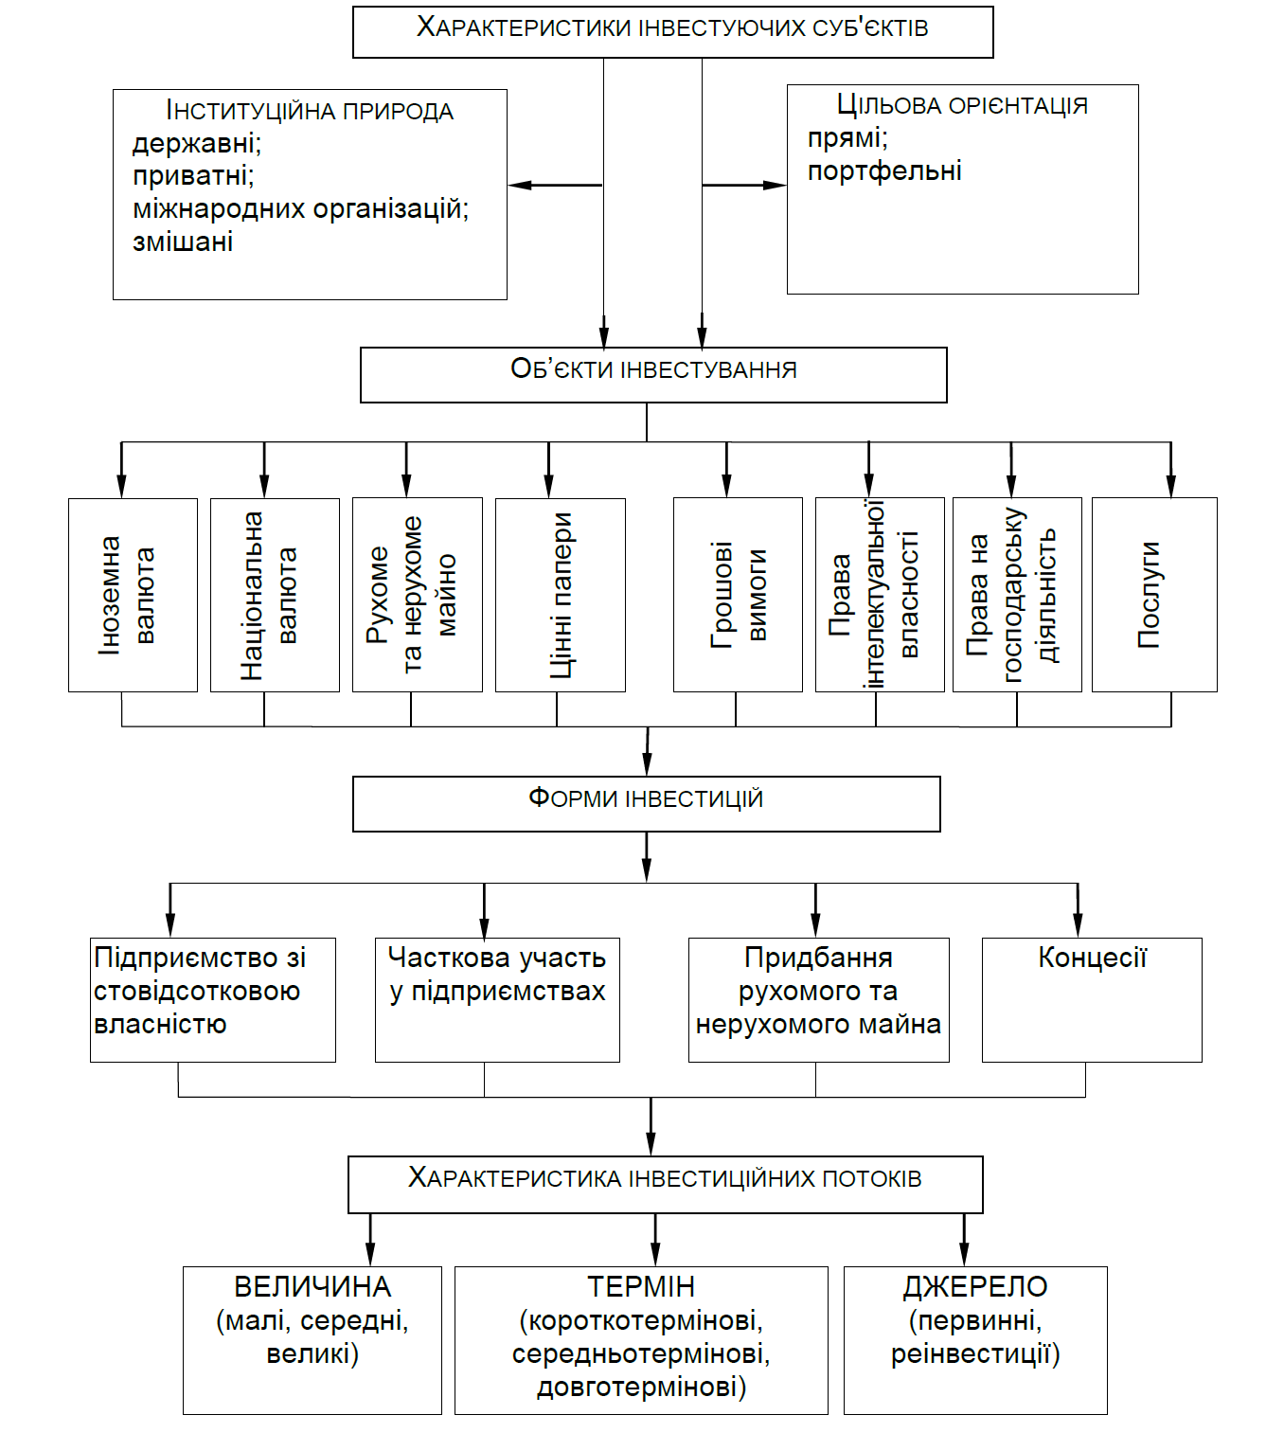Рис. 5.6. Спільні підприємства у системі міжнародних інвестицій
Зарубіжні інвестиції здійснюються у вигляді прямих і портфельних інвестицій.
До прямих зарубіжних інвестицій, за американськими стандартами, відносять інвестиції, які забезпечують володіння пакетом голосуючих акцій в розмірі не менше 10 % і дозволяють здійснювати повний контроль над діяльністю підприємства. У США в публічних акціонерних товариствах пакет у 10 % є переважно контрольним або близьким до нього. Зазначимо, що прямі зарубіжні інвестиції відіграють важливу роль для країн, що розвиваються, і для країн із перехідною економікою. Розміщаючи капітал у країні, зарубіжні компанії привносять в економіку нові технології, прогресивні способи та методи організації виробництва і сприяють прямому виходу на світові ринки
Під портфельними інвестиціями розуміють вкладення коштів у акції зарубіжних підприємств і корпорацій без права контролю над ними, а також придбання облігацій та інших цінних паперів іноземної держави, міжнародних
До переваг прямих зарубіжних інвестицій належить те, що багато великих підприємств, які контролюються іноземним капіталом, здійснюють інвестування своїх проектів за рахунок власних коштів. Інвестиційні ресурси, що завдяки цьому вивільняються, можуть спрямовуватися в інші галузі. фондів та ін.
Збільшення притоку прямих зарубіжних інвестицій в економіку Україні безпосередньо залежить від сприятливого інвестиційного клімату. Тому в міру створення сприятливих умов для інвестування і зниження ризику обсяг іноземних інвестицій у всі сектори економіки наростатиме.
Недоліки прямого інвестування:
- деформація галузевої структури прямих зарубіжних інвестицій, що виражається в їх концентрації в сировинних галузях, тоді як недостатньо уваги приділяється інвестуванню високотехнологічних, наукомістких галузей;
- обмеженість кола країнінвесторів;
- нерівномірність розподілу потоків прямих зарубіжних інвестицій між регіонами певної країни;
- послаблений контроль за забезпеченням економічної безпеки країни, що виражається в неспівпадінні інтересів держави й інвестора, орієнтованого на нерівномірність розподілу потоків прямих іноземних інвестицій між регіонами країни;
- отримання прибутку за мінімальних первинних витрат.
Серед управлінських структур, що створюються фірмою шляхом виходу на окремі зовнішні ринки в рамках прямого інвестування, перевагавіддається: торгівельним представництвам; зарубіжним торгівельним філіям; зарубіжним торгівельним фірмам; зарубіжним підприємствам; регіональним центрам; транснаціональним корпораціям.
Торгівельне представництво є найбільш простим способом виходу на зовнішні ринки у разі прямого інвестування. У міжнародному маркетингу зазвичай виділяють два варіанти такого представництва. У першому випадку торгівельним представником є робітник фірми, який проживає в країні її місцеположення і здійснює свою діяльність на вибраному ринку. Він періодично відряджається в країни його безпосередньої діяльності, де здійснює контроль за збутовими операціями. У другому випадку фірма користується послугами місцевого торгового представника.
Зарубіжна торгівельна філія є структурним підрозділом фірми на конкретному зовнішньому ринку. Її управлінцями є переважно місцеві менеджери. Торгівельний персонал зарубіжної філії в основному укомплектовується за рахунок фахівців місцевого населення.
Зарубіжна дочірня торгівельна фірма є власним комерційним підприємством, що здійснює свою діяльність під загальним управлінням материнської фірми відповідно до місцевого законодавства.
Зарубіжне підприємство створюється у відносно стабільній з політичної точки зору країні, оскільки передбачається його тривала присутність на обраному ринку для забезпечення умов досягнення фірмою її стратегічних цілей.
Регіональний центр є дочірнім підприємством фірми; його повноваження поширюються на певний регіон, що включає декілька країн.
Своє становлення транснаціональні корпорації (ТНК) почали зі створення міжнародних компаній. Вони забезпечили свій розвиток завдяки: орієнтації на диференційовану виробничу, комерційну та фінансову діяльність; створенню мережі дочірніх підприємств на зарубіжних ринках; використанню дешевшої робочої сили, недорогої сировини, скороченню транспортних та інших витрат (оскільки дочірні філіали створюють у країнах, де ці витрати дешевші).
Альтернативним варіантом залучення іноземного капіталу в ці галузі є зарубіжні кредити та позики. До форм фінансування інвестиційних проектів на міжнародному ринку відносять: державне фінансування; боргове фінансування; кредитне фінансування; фінансовий лізинг; змішане (пайове) фінансування.
Державне інвестування характеризується цільовим призначенням використання бюджетних ресурсів. Джерелами бюджетного інвестування є засоби державного бюджету, бюджетні кошти органів місцевого самоврядування. Бюджетні кошти виділяються на часткове фінансування інвестиційних проектів, що пройшли конкурсний відбір. Такий порядок розповсюджується на всіх інвесторів незалежно від форм власності. Правом на участь в конкурсі та надання державної підтримки користуються проекти, що задовільнюють такими критеріям:
- ідея інвестиційного проекту повинна бути пов'язана з "точкою зростання" економіки;
- інвестор зобов'язаний вкласти не менше 20 % власних коштів (акціонерний капітал, амортизація, прибуток) у реалізацію проекту;
- термін окупності проекту, а також термін здачі об'єкту "під ключ" не повинен перевищувати двох років;
- коефіцієнт абсолютної ліквідності встановлюється не менше 0,33;
- інвестиційні проекти повинні містити бізнесплан і висновок державної екологічної експертизи.
Кошти державного бюджету виділяються на зворотній основі або шляхом придбання частки акцій в акціонерному товаристві, що створюється. Це не виключає безповоротного фінансування проектів, пов'язаних з освоєнням принципово нових напрямів у виробництві, з реалізацією конверсійних, оборонних, екологічних замовлень.
Поширеним методом фінансування інвестиційних проектів є боргове фінансування. Основними джерелами боргового фінансування є: довгострокові кредити комерційних банків; урядові субсидії; іпотечні позики; приватне розміщення боргових зобов'язань; акціонування.
Довгострокові кредити надаються зазвичай комерційними банками у вигляді банківських позик. Для їх отримання до банку подають такі документи: бізнесплан проекту; бухгалтерський баланс за останній звітний період; звіт про прибутки та збитки. У разі позитивного рішення запиту про кредитування між позичальником і кредитором укладається кредитний договір, в якому визначені порядок надання, оформлення і погашення довгострокових кредитів. Великі кредити зазвичай видаються частинами в терміни, передбачені договором. Такий спосіб кредитування має назву кредитної лінії.
Від позичальників банку вимагають виплати позикових відсотків і комісійну винагороду за надання кредиту, що визначається в кредитному договорі як відсоток від суми кредиту. Довгострокові кредити можуть видаватися не тільки комерційними, але й ощадними банками. Здійснюючи кредитування великомасштабних проектів, комерційні банки віддають пріоритет проектам, що передбачають технічне переозброєння і модернізацію виробництв, що вже діють, без додаткового капітального будівництва у великих обсягах. Тому вони практично не надають кредити, пов'язані з фінансуванням упровадження принципово нових технологічних розробок.
Одним з джерел боргового фінансування інвестиційних проектів є урядові субсидії. У багатьох країнах створені державні агентства, завданням яких є оцінювання і відбір пропозицій щодо фінансування запланованих досліджень. Агентства розробляють теми та публікують оголошення про свою зацікавленість у певних дослідженнях і розробках. Підприємства подають до агентства свої пропозиції, за результатами оцінювання яких ухвалюється позитивне/негативне рішення, надаються або відхиляються затребування на субсидії.
Одним із джерел фінансування інвестиційних проектів є приватне розміщення боргових зобов'язань, яке може здійснюватися в таких формах, як: боргові зобов'язання з варрантами; субординарні конвертовані облігації.
Боргові зобов'язання з варрантами є зобов'язаннями повернути кредиторові певну грошову суму через обумовлений заздалегідь термін з узгодженою премією. Варранти в цьому випадку є додатком до цінного паперу у вигляді проектного договору, що надає власникові цінного паперу права та пільги на купівлю акцій підприємства за фіксованою ціною.
Субординарні конвертовані облігації – це особливий тип боргових зобов'язань. Вони погашаються раніше зобов'язань за акціями, але пізніше за інші види боргів: за банківськими кредитами, податками. Тому утримувачі звичайних акцій мають право на отримання коштів тільки після виконання зобов'язань перед власниками субординарних конвертованих облігацій.
Акціонування як метод фінансування інвестиційних проектів використовується зазвичай на початковому етапі їх освоєння. З цією метою оголошується відкрита підписка на акції створюваного підприємства для юридичних і фізичних осіб. Акціонерний капітал підприємства формується за рахунок емісії і продажу акцій на ринку цінних паперів. Випущені акції можуть бути привілейованими та звичайними. Перевагою акціонування є те, що основний обсяг фінансових та інших ресурсів у вигляді устаткування, технології, права на використання національних природних ресурсів тощо надходить на початку здійснення проекту. Завдяки цьому накопичені грошові
cуми дозволяють перенести погашення позовної заборгованості на пізніші терміни.
Основними формами кредитного фінансування виступають інвестиційні кредити банків та цільові облігаційні позики.
Інвестиційні кредити банків виступають як одна з найбільш ефективних форм зовнішнього фінансування інвестиційних проектів у тих випадках, коли компанії не можуть забезпечити їх реалізацію за рахунок власних коштів та емісії цінних паперів. Привабливість цієї форми пояснюється насамперед:
- можливістю розроблення гнучкої схеми фінансування;
- відсутністю витрат, пов'язаних з реєстрацією і розміщенням цінних паперів;
- використанням ефекту фінансового важеля, що дозволяє збільшити рентабельність власного капіталу залежно від співвідношення власного та позикового капіталів у структурі інвестованих коштів і вартості позикових коштів;
- зменшення оподатковуваного прибутку за рахунок віднесення відсоткових виплат на витрати, що включаються в собівартість.
Інвестиційні кредити є, як правило, середньо та довгостроковими. Термін залучення інвестиційного кредиту можна порівняти з термінами реалізації інвестиційного проекту. Інвестиційний кредит може передбачати наявність пільгового періоду, тобто періоду відстрочення погашення основного боргу. Така умова полегшує обслуговування кредиту, але збільшує його вартість, оскільки відсоткові платежі обчислюються з непогашеної суми боргу.
Цільові облігаційні позики – це випуск підприємством – ініціатором проекту корпоративних облігацій, кошти від розміщення яких призначені для фінансування певного інвестиційного проекту. Випуск і розміщення корпоративних облігацій дає змогу залучити кошти для фінансування інвестиційних проектів на вигідніших, порівняно з банківським кредитом умовах:
- не потрібно необхідного для банків заставного забезпечення;
- підприємствоемітент має можливість залучити значний обсяг коштів на довгостроковій основі з меншою вартістю запозичення; водночас воно отримує прямий доступ до ресурсів дрібних інвесторів;
- погашення основного боргу за облігаціями, на відміну від традиційного банківського кредиту, відбувається, як правило, після закінчення строку повернення позики, що робить можливим обслуговування боргу за рахунок доходів, що генеруються проектом;
- проспект емісії облігацій містить лише загальний опис інвестиційного проекту, що виключає необхідність подання кредиторам детального бізнесплану інвестиційного проекту;
- підприємство-емітент не зобов'язано надавати кожному з потенційних покупців облігацій внутрішню фінансову інформацію, крім тієї, що міститься в проспекті емісії, а також звіт про хід реалізації інвестиційного проекту;
- у разі можливих ускладнень, пов'язаних з реалізацією інвестиційного проекту, підприємствоемітент може здійснити викупівлю власних облігацій, причому ціна викупівлі може бути менше сум, отриманих від первинного розміщення облігацій;
- у силу роздробленості власників облігацій мінімізується ймовірність втручання кредиторів у внутрішню діяльність підприємства;
- підприємство-емітент отримує можливість оперативного управління заборгованістю.
Разом з тим залучення коштів шляхом випуску цільової облігаційної позики висуває низку вимог до компаніїемітента. Перш за все компаніяемітент повинна мати сталий фінансовий стан, обґрунтований і раціональний внутрішній бізнесплан інвестиційного проекту, нести витрати, пов'язані з емісією і розміщенням облігацій. Як правило, для проходження складної процедури емісії облігацій компанії вдаються до послуг професійних учасників ринку цінних паперів – інвестиційних компаній і банків, витрати на оплату послуг яких досягають 1 – 4 % номіналу випуску великих обсягів облігаційної позики. Крім того, випускаючи облігації, які є, як і акції, емісійними цінними паперами, емітенти сплачують мито за державну реєстрацію цього випуску.
Фінансовий лізинг є видом інвестиційної діяльності, за якого орендодавець (лізингодавець) за договором фінансової оренди (лізингу) зобов'язується придбати у власність майно у певного продавця і надати його орендарю (лізингоотримувачу) за плату в тимчасове користування. Особливості лізингових операцій у порівнянні з традиційною орендою:
- об'єкт угоди обирається лізингоотримувачем, а не лізингодавцем, який купує обладнання за свій рахунок;
- строк лізингу, як правило, менше терміну фізичного зносу устаткування;
- із закінченням дії контракту лізингоотримувач може продовжити оренду за пільговою ставкою або придбати орендоване майно за залишковою вартістю;
- у ролі лізингодавця звичайно виступає кредитнофінансовий інститут – лізингова компанія, банк.
Лізинг має ознаки і виробничого інвестування, і кредиту. Його двоїста природа полягає в тому, що, з одного боку, він є своєрідною інвестицією капіталу, оскільки передбачає вкладення коштів у матеріальне майно з метою отримання доходу, а з іншого – зберігає риси кредиту (надається на засадах платності, терміновості, зворотності). Виступаючи як різновид кредиту в основний капітал, лізинг разом з тим відрізняється від традиційного кредитування. Зазвичай лізинг розглядають як форму кредитування придбання (користування) рухомого та нерухомого майна, альтернативну банківського кредиту.
Переваги лізингу перед кредитуванням полягають у такому:
- компаніялізингоотримувач може отримати майно в лізинг для реалізації інвестиційного проекту без попереднього нагромадження певної суми власних коштів і залучення інших зовнішніх джерел;
- лізинг може бути єдиним методом фінансування інвестиційних проектів, що реалізуються компаніями, які не мають кредитної історії і достатніх активів для забезпечення застави або перебувають у скрутному фінансовому становищі;
- оформлення лізингу не вимагає таких гарантій, як отримання банківського кредиту, оскільки забезпеченням лізингової угоди є майно, взяте в лізинг;
- використання лізингу підвищує комерційну ефективність інвестиційного проекту, зокрема, за рахунок: пільг на оподаткування та застосування прискореної амортизації; здешевлення деяких робіт, пов'язаних з придбанням майна (наприклад, участь у передпродажній підготовці устаткування, контроль якості, монтаж обладнання, консультаційні, координаційні й інформаційні послуги та ін.);
- лізингові платежі відрізняються значною гнучкістю. Вони зазвичай встановлюються з урахуванням реальних можливостей і особливостей конкретного лізингоотримувача;
- якщо банківський кредит на придбання обладнання видається зазвичай у розмірі 50 – 80 % його вартості, то лізинг забезпечує повне фінансування капітальних витрат, причому не вимагає негайного початку виплат лізингових платежів.
Під проектним фінансуванням розуміють фінансування інвестиційних проектів, що характеризується особливим способом забезпечення повернення вкладень. В його основу закладені інвестиційні якості самого проекту, ті доходи, які отримає створюване або реструктуроване підприємство в майбутньому. Специфічний механізм проектного фінансування включає аналіз технічних і економічних характеристик інвестиційного проекту й оцінювання пов'язаних з ним ризиків. Базою повернення вкладених коштів є доходи проекту, що залишаються після покриття всіх витрат. Особливістю цієї форми фінансування є також можливість поєднання різних видів капіталу, зокрема банківського, комерційного, державного, міжнародного. На відміну від традиційної кредитної угоди, у проектному фінансуванні можна розподілити ризики між учасниками інвестиційного проекту.
Зупинимося детальніше на сутності факторингу та факторингової послуги.
Факторинг – операція, відповідно до якої фактор (банк) здійснює фінансування продавця під переуступку грошових вимог (дебіторської заборгованості) на умовах і в порядку, визначених договором і додатковими угодами до нього, а також надає продавцеві послуги, а саме:
- адміністративне управління дебіторською заборгованістю (облік поточного стану грошових вимог до дебіторів і контроль за своєчасністю їх оплати);
- інші фінансові послуги, пов'язані з грошовими вимогами, що стали предметом переуступки.
- Серед переваг для продавця можна виокремити: миттєве отримання більшої частини платежу; гарантії повного погашення заборгованості; зниження витрат по веденню рахунків.
- Продавець для отримання фінансування поступається фактору грошовими вимогами щодо надання продавцем товарів, виконання ним робіт або надання послуг третім особам (дебіторам).
Фінансування – надання фактором продавцеві грошових коштів у рахунок грошових вимог продавця до дебіторів. Фінансування здійснюється в порядку та на умовах, передбачених відповідним договором і додатковими угодами до нього. Фінансування постачань товарів у факторингу передбачає, що після постачання продавцеві банк негайно виплачує значну частину суми постачання в якості фінансування. У різних країнах світу розмір дострокового платежу складає від 60 до 90 % від суми постачання.
Таким чином, факторингове обслуговування виступає комплексною послугою, що дозволяє постачальнику зосередити свою увагу на основній діяльності, відмежувавшись від проблем, пов'язаних із нестачею грошових коштів, а факторинг – це комплекс фінансових послуг, що надаються банком клієнтові в обмін на переуступку дебіторською заборгованістю.

5.4. Стратегічні альтернативи міжнародного підприємництва
До розглянутих способів виходу компаній на міжнародний ринок можна додати аукціонну торгівлю, міжнародні торги та міжнародну оренду.
Міжнародні товарні аукціони – це спеціально організовані, періодичного функціонування, розташовані в певних місцях ринки. Такі аукціони проводять реалізацію заздалегідь оглянутих покупцем товарів, що переходять у власність покупця, який запропонував найбільш вигідну ціну.
На аукціонах продають тільки реальні товари із строго індивідуальними властивостями й особливостями: продовольство (чай, кава, вина, тютюн, прянощі, овочі, фрукти), хутро, овеча вовна, шкіра, квіти, предмети мистецтва та старовини (антикваріат), тварини, продукція рибальства й інші товари.
На аукціонах прийняті від продавців товари сортують залежно від якості на партії (лоти), з кожної партії вбирається зразок, а лоту привласнюється номер. Товари, що продаються на аукціонах, бувають масовими або одиничними, але їхньою загальною рисою є неоднорідність партій чи окремих екземплярів, що потребує попереднього огляду лоту.
Торги на аукціонах проводять або з підвищенням, або зі зниженням ціни ("голландський аукціон", або "вейлінг") (рис.).
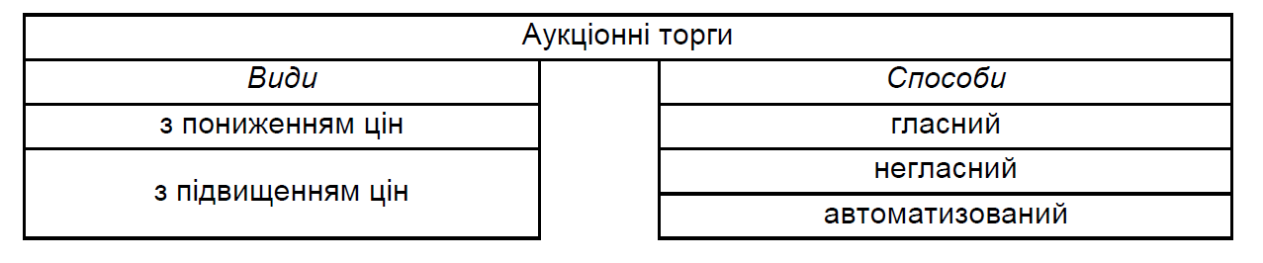Рис. Види та способи ведення аукціонних торгів
Відкриті аукціони здійснюють торги за безпосередньої участі самих покупців. Ці аукціони спеціалізуються на торгівлі хутрами, тваринами, предметами мистецтва.
Закриті аукціони організовують спеціалізовані брокерські фірми, що займаються перепродажем на умовах комісії. Тобто самі продавці та покупці в таких аукціонах не беруть участь, а їх доручення виконують брокери.
Аукціонна форма міжнародної торгівлі для окремих товарів є найважливішою в їх реалізації на міжнародному ринку. Для кожного аукціонного товару історично склалися свої центри аукціонної торгівлі. Найбільше значення мають: австралійські та новозеландські аукціони (з вовни); чайні аукціони в Калькутті (Індія), Джакарті (Індонезія), Момбасі (Кенія); Коломбо (ШріЛанка), Найробі (Кенія). Центром аукціонної торгівлі каучуком є Сінгапур, хутром – СанктПетербург (Росія), Лондон (Велика Британія), прянощами – Амстердам (Нідерланди), Лондон, Сінгапур; тютюном – НьюЙорк (США), Амстердам (Нідерланди), Бремен (Німеччина), Лусака (Замбія); кіньми – Довіль, Москва (Росія).
Міжнародні торги – метод розміщення замовлень купівліпродажу або підряду. У цьому випадку покупець (замовник) оголошує конкурс для продавців (підрядників) на товар (роботи) з раніше визначеними у спеціальному документі – тендері – технікоекономічними характеристиками. Після порівняння отриманих пропозицій укладається договір з тим продавцем (підрядником), який запропонував більш вигідні умови для покупця (замовника). Сутність міжнародних торгів полягає в тому, що покупці, які ухвалили рішення про розміщення замовлень через торги, створюють тендерні комітети, до складу яких входять технічні і комерційні експерти, представники адміністрації. Головами тендерних комітетів призначаються керівники організацій, що проводять закупівлі.
За допомогою торгів закуповується різне обладнання, машини, транспортні засоби, устаткування зв'язку, прилади та лабораторна апаратура, а також розміщуються підряди на будівництво виробничих, соціальних та інфраструктурних об'єктів.
Кваліфікаційні вимоги торгів розбивають на дві групи:
1) технологічні, пов'язані зі здатністю продавця (підрядника) виконати замовлення на високому науковотехнічному рівні;
2) фінансові – надійний фінансовий стан продавця (підрядника); масштаби підрядної чи торгової діяльності, яку він здійснює; можливість здійснення фінансових операцій в іноземній валюті.
Найбільш поширені види торгів наведено у табл. 5.6.
У відкритих торгах за бажанням беруть участь всі фірми й організації, які розміщують замовлення переважно на стандартне й універсальне устаткування, а також невеликі за обсягом підрядні роботи.
До закритих торгів певні фірми залучаються за запрошеннями. На закритих торгах розміщуються замовлення на складне й унікальне устаткування і подібні товари для підприємств.
Таблиця Класифікація міжнародних торгів
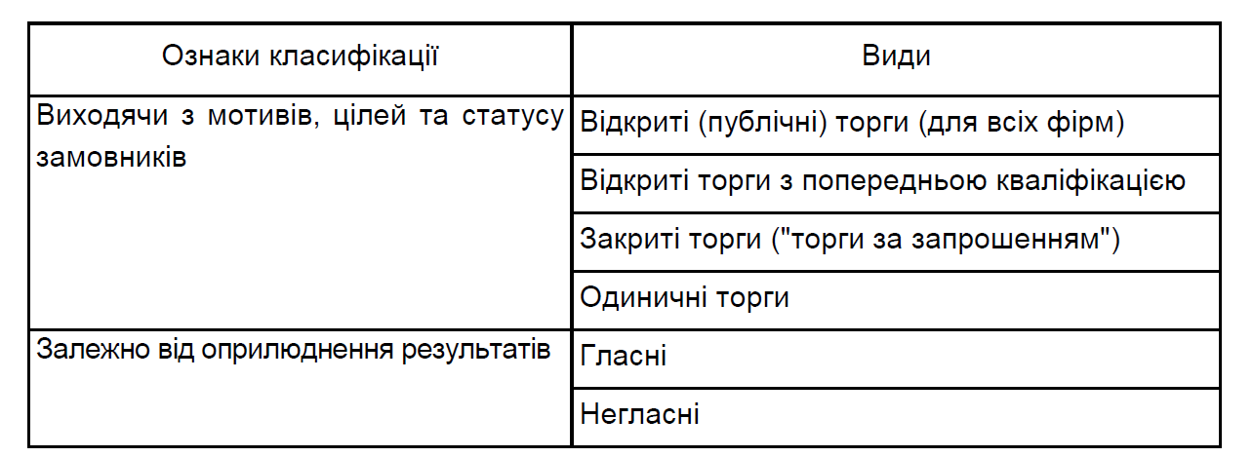Для успішного проведення торгів велике значення має своєчасне та надійне забезпечення покупців і продавців необхідною інформацією на всіх етапах проведення торгів.
Міжнародні торги набули достатньо широкого розповсюдження в плані пошуку та відбору контрагентів для постачання машин, устаткування, виконання проектних і дослідницьких робіт, будівництва доріг, мостів, трубопроводів, інших промислових і соціальних об'єктів. До 80 % міжнародних торгів припадає на частку країн, що розвиваються. У багатьох країнах, що розвиваються, чинне законодавство зобов'язує імпортерів купувати за кордоном товари, що коштують більше певної вартості, тільки через торги. У цілому державними організаціями країн, що розвиваються, від 20 до 50 % усіх імпортованих товарів (за вартістю) ввозяться через проведення торгів. Широко застосовують цю форму країни Латинської Америки, Єгипет, Індія, Пакистан, Іран та ін.
Зазначимо, що міжнародні торги мало використовуються українськими бізнесменами. Основні причини полягають у: відсутності професіоналів цього напряму; недосконалості законодавчоправової бази; недосконалості фіскальної податкової політики держави та інші фактори.
Міжнародна оренда – це процедура надання в тимчасове користування товарів, що перетинають кордон країни орендодавця. Предметами міжнародної оренди можуть бути найрізноманітніші товари виробничотехнічного призначення, устаткування, транспортні засоби і тощо. Лізинг є досить поширеною формою міжнародних орендних операцій (лізинг, хайринг, рейтинг). Він припускає надання в тимчасове користування товарів, що перетинають межу країни орендодавця, з можливістю подальшого придбання. Існують такі види лізингу, як: експортний, імпортний, транзитний, зворотний, лізинг постачальника та складний.
Експортний лізинг здійснює лізингова фірма, що знаходиться в країні виробника. Лізингоотримувач перебуває в іншій країні.
Імпортний лізинг має на увазі, що лізингова фірма і лізингоотримувач знаходяться в одній країні, а фірмавиробник – в іншій.
За транзитного лізингу всі учасники лізингових операції знаходяться в різних країнах.
Зворотний лізинг передбачає придбання лізинговою фірмою у власника устаткування і здачу йому ж цього устаткування в оренду.
У разі лізингу постачальника лізингова фірма придбаває у виробника продукцію і здає її в оренду цьому ж виробникові, який, у свою чергу, здає продукцію в суборенду лізингоотримувачу.
Складний лізинг припускає участь кількох лізингових фірм, розташованих в різних країнах.
У процесі укладення лізингової угоди необхідно враховувати позитивні та негативні аспекти лізингових операцій.
Переваги лізингу: від орендаря не вимагається надання застави або інших гарантій, як це відбувається у разі банківського кредиту; орендареві не потрібно вирішувати проблеми реалізації устаткування після закінчення терміну оренди; орендар, на відміну від власника, може застрахувати себе від морально застарілого устаткування.
Недоліки лізингу: орендар не може вповні використовувати податкові пільги на нові інвестиції, оскільки не є власником устаткування; після виплати повної вартості устаткування орендар не може продати його в кінці терміну використання попри достатньо високу залишкову ціну.
Контрольні питання
1. Передумови та цілі виходу фірми на зовнішній ринок.
2. Методологія вибору ринку.
3. Цілі та мотиви розроблення стратегії виходу фірми на зовнішній ринок.
4. Модель визначення найбільш привабливого для суб'єкта підприємництва зарубіжного ринку.
5. Модель "чотирьох фільтрів" Р. Волвурда.
6. Проведення SWOTаналізу зовнішнього середовища за допомогою побудови контрольної карти на основі бальної оцінки та відносної важливості факторів.
7. Експорт товарів і послуг.
8. Організаційні форми, переваги та недоліки непрямого експорту.
9. Організаційні форми, переваги та недоліки прямого експорту.
10. Спільний експорт. Переваги експортної кооперації.
11. Основні функції структур експортної кооперації. Форми експортної кооперації.
12. Спільна підприємницька діяльність.
13. Пряме інвестування.
14. Фактори, що впливають на вибір моделі виходу на зовнішній ринок.
15. Варіантність вибору основних альтернативних інструментів поведінки суб'єктів міжнародної економічної діяльності.

